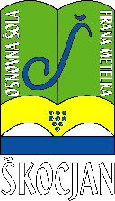
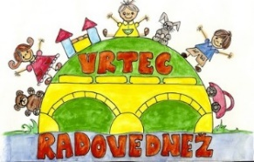
OSNOVNA ŠOLA FRANA METELKA ŠKOCJAN, PODRUŽNICA Bučka
VRTEC RADOVEDNEŽ ŠKOCJAN
Spletna stran: www.os-skocjan.si
E-pošta: os-skocjan@guest.arnes.si

160 let šolstva na Bučki

Datum: 13. 5. 2019

Spoštovani starši,
ker dan odprtih vrat načrtujemo v sklopu projekta – IGRALNICA NA PROSTEM, smo zaradi slabe vremenske napovedi, dejavnosti prestavili na sredo, 22. 5. 2019.

Lepo pozdravljeni,

Strokovne delavke vrtca Radovednež Škocjan

